**14 февраля День Валентина- День Ученика**

**в Городецкой школе**

**Традиционно в нашей школе проводится День Ученика-14 февраля, в этот день все учащиеся поздравляют своих одноклассников, друзей, учителей валентинками. Валентинов День - это законный повод сказать о своих чувствах искренне и креативно. В этом году почетную грамоту**

**«Лучший ученик 2014 года» по результатам голосования получила Сулейманова Регина.**

**На вечере отдыха соревновались в интеллектуальном ринге, в танцевальном конкурсе, играх, победителями стали: Бурьбаев Аман, ученик 11 класса, и Кубарева Юля, ученица 5 класса.**

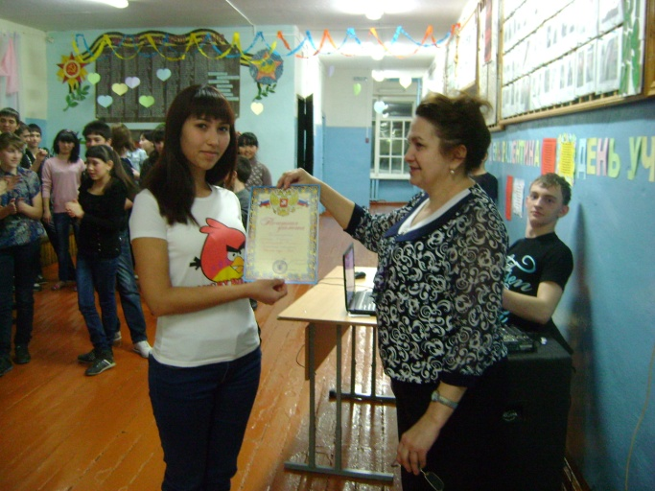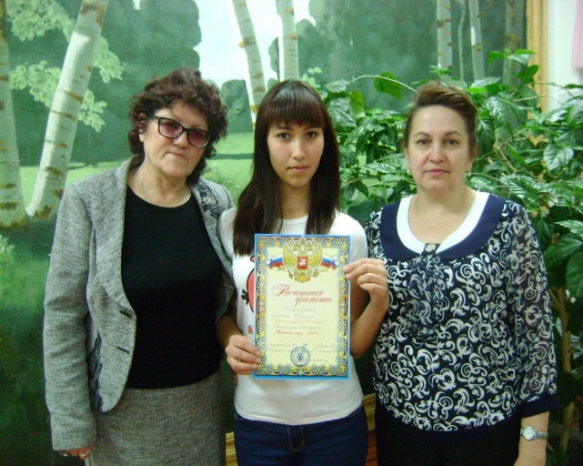

**Вручение грамоты «Лучший ученик 2014 года»**

